Выделительная система человека
Выделительная система человека – это совокупность органов, которые выводят из нашего организма излишки воды, ядовитые вещества, конечные продукты обмена, соли, образовавшиеся в организм или поступившие в него.
Органы выделительной системы человека – это почки, легкие, ЖКТ, слюнные железы, кожа. Однако ведущая роль в процессе жизнедеятельности принадлежит именно почкам, которые могут выводить из организма до 75% вредных для нас веществ.
Мочевыделительная система состоит из:
• двух почек;
• мочевого пузыря;
• мочеточников, которые соединяют между собой почки и мочевой пузырь;
• мочеиспускательного канала или уретры.

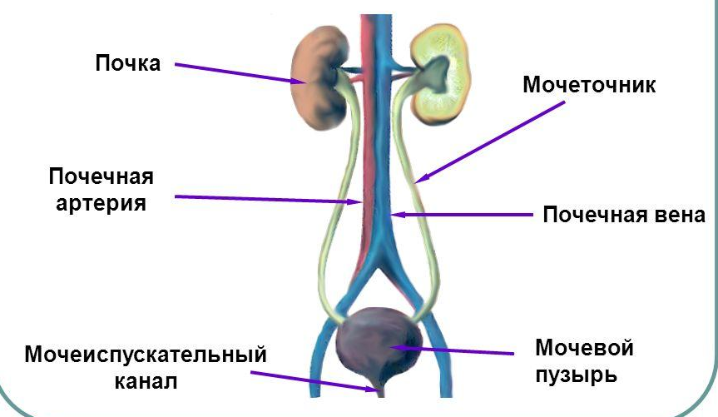
Почки действуют как фильтры, забирая у крови, которая их омывает, все продукты обмена, а также избыточную жидкость. В течение дня вся кровь около 300 раз пропускается через почки. В результате за сутки человек выводит из организма в среднем 1,7 литров мочи. Причем в составе она имеет 3% мочевой кислоты и мочевины, 2% минеральных солей и 95% воды.
Функции выделительной системы человека
1. Удаление из организма продуктов жизнедеятельности, избытка воды и солей.
2. Регуляция водно-солевого баланса.
3. Поддержание гомеостаза.
Строение выделительной системы человека
Каждый человек имеет по паре почек, которые расположены в области поясницы по обеим сторонам от позвоночника. По форме они напоминают бобы. На внутренней поверхности почки находятся ворота, через них входят нервы и артерии и выходят лимфатические сосуды, вены и мочеточник.
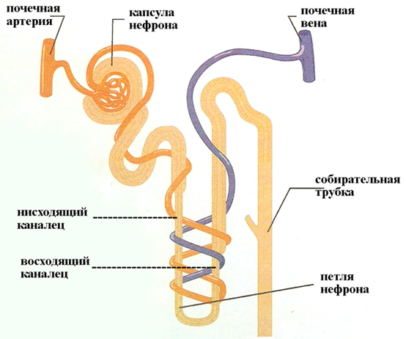
В строении почки выделяют мозговое и корковое вещество, почечную лоханку. Нефрон – структурно-функциональная единица почек. Нефрон состоит из капсулы, которая охватывает клубочек канальцев и капилляров. Капсулы нефронов располагаются в корковом веществе, а извитые канальцы - в пирамидках мозгового вещества. Клубочек капилляров в капсуле образует приносящая артерия. Капилляры собираются в выносящую артерию, распадающуюся на капиллярную сеть, оплетающую извитые канальцы.
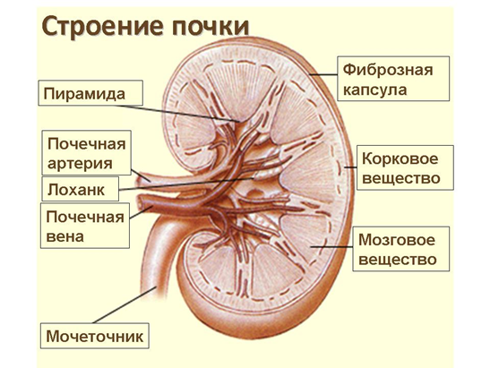
Процесс образования мочи включает две фазы. 1-я фаза — фильтрация. В сутки через почки проходит до 1500—1700 л крови и образуется 150—170 л первичной мочи. Обеспечиваются условия для очищения крови от непрерывно поступающих в нее из клеток веществ, подлежащих удалению из организма с мочой.
В капсуле клубочков нефрона фильтруются вещества, приносимые кровью, через стенки капилляров в полость капсулы. Фильтрация жидкой части крови со всеми растворенными веществами, за исключением крупных молекул белка, которые не могут пройти через стенки капилляров и мембрану капсулы, происходит в результате значительной разности давлений крови в капиллярах и капсуле, т.к. диаметр приносящего сосуда больше, чем выносящего. Это обеспечивает фильтрацию растворенных в плазме веществ в капсулу: неорганических солей, мочевины, мочевой кислоты, глюкозы, аминокислот.
Жидкость, поступающая в просвет капсулы — первичная моча — безбелковая плазма крови, содержащая минеральные соли, глюкозу, гормоны, витамины, аминокислоты и другие соединения, необходимые организму наряду с продуктами распада, подлежащими удалению. Из организма же выводится всего лишь около 1 — 1,5 л так называемой вторичной мочи, образующейся во второй фазе мочеобразования.
2-я фаза — обратное всасывание. В почках после фильтрации клетками канальцев осуществляется процесс обратного всасывания, при котором в кровь возвращаются необходимые организму вещества. В извитых канальцах происходит обратное всасывание воды и некоторых веществ - реабсорбция (Сахаров, аминокислот). Излишки веществ (например, глюкозы, если ее содержание в крови превышает 150 мг%) и ненужные организму продукты обмена удаляются наружу в небольшом объеме вторичной (конечной) мочи. В моче меньше концентрация хлористого натрия, чем в крови, а концентрация мочевины увеличена почти в 60— 70 раз.
Из почек моча выводится через мочеточники, соединяющие почечную лоханку с мочевым пузырем.

